“引擎红”赋能轨道交通建设核动力

**天津地铁集团第一项目管理部党支部**

内容提要：天津地铁集团第一项目管理部党支部始终以党建为引领，深入贯彻落实党的二十大精神和习近平总书记对轨道交通工作的重要指示批示精神，紧密围绕轨道交通建设的中心任务，坚持“以党建聚力、以融合赋能、以管理聚智、以文化凝心、以纪律正风”为出发点和落脚点，充分发挥党建在政治、思想、组织、目标、作风、典型等方面的引领作用，全面推进“引擎红”党建品牌创建活动，不断丰富品牌内涵，充实活动载体，突出创建成效，把品牌创建活动作为提升支部党建水平、促进业务提升的有力抓手和重要载体，引导全体党员干部争做轨道交通建设先锋，打造党支部为“奋楫笃行、行稳致远、勠力同心、使命必达”的坚强战斗堡垒，为不断推动天津轨道交通高质量发展提供坚强保证。

一、品牌名称

“引擎红”

1. 创建单位

天津市地下铁道集团有限公司第一项目管理部党支部

三、品牌标识

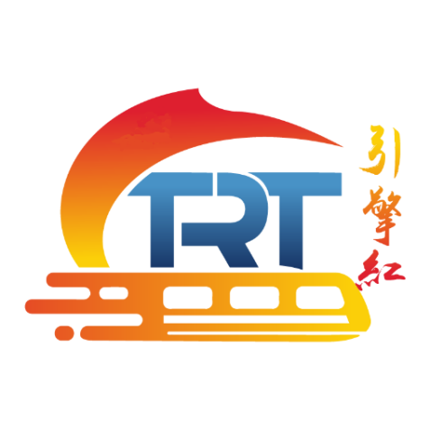

四、品牌内涵

**（一）品牌意义**

“引擎红”彰显了项目部全体党员的初心和使命。项目党支部是轨道交通建设事业的引领者和推动者，发挥着重要的核心作用，不断激发党员干部员工的积极性和创造性，为轨道交通建设事业提供强大的动力和保障。

**（二）标识含义**

1.整体标识采用渐变红色。红色，意味着坚韧和奋斗；红色，是中国共产党人初心的颜色，象征着情怀和力量。作为一名地铁集团的党员，要时常为心灵“著红”，把红色基因蕴藏于心、沁润于脉、激射于行、作用于业。

2.渐变红色的丝带迎风飘扬，象征着党支部永远向前的姿态和势不可挡的发展后劲。

3.风驰电掣的地铁列车承载着党和人民的嘱托，代表支部全体党员干部把天津轨道交通事业扛在肩上，把满足人民生活不断提高的出行需要放在肩上，为轨道交通建设事业发展提供了澎湃的不竭动力。

地铁列车和丝带又像一艘扬起风帆,鼓足劲,奋勇前进的大船，向着“建未来城市、向美好生活”的目标破浪前行。

4.图案核心区的TRT是天津轨道交通集团的缩写，也是天津轨道人的代表。第一项目管理部全体干部职工始终走在时代潮流的前列,用改革的精神激励自己,用发展的要求审视自己,用创新的办法完善自己，不断学习新知识、掌握新技能，激发内生动力，为轨道交通建设事业贡献力量。党支部也成为引领轨道交通建设事业的坚强后盾，充分发挥党组织战斗堡垒作用和党员干部的先锋模范作用，凝聚发展合力，不断引领轨道交通建设事业高质量发展。

五、品牌创建背景

第一项目管理部紧密围绕落实习近平总书记及市委市政府指示批示精神不放松，精心组织抓工程建设，深入研究谋划项目前期，多项任务齐抓共管，共承担天津地铁2号线、4号线增设出入口工程、国家会展中心A、F口改造工程、东南角新增文物展厅工程建设及津宁市域（郊）铁路一期、津滨轻轨9号线快车越行改造工程、天津滨海国际机场配套综合交通枢纽工程、4号线东北角一站两区间工程、13号线工程筹划等多个重点项目。面对繁重建设任务，第一项目管理部党支部勇于担当、主动作为，以精细化管理为龙头，以高品质建设为核心竞争力，聚焦轨道交通建设提质增效孵化党建品牌，不断提升支部建设质量，不断彰显特色党建的全新价值，为企业高质量发展注入澎湃动力。

六、实践路径

党支部以学习贯彻习近平新时代中国特色社会主义思想主题教育为契机，高举红色旗帜，紧紧围绕红色思想、红色力量、红色典型、红色温暖和红色初心，通过研学讲堂、党建联建共建、志愿者服务队、党员模范岗、党员奉献日、家文化建设等载体和活动，不断延伸党建宽度，挖掘党建深度，擦亮“引擎红”党建品牌，促使党建工作与轨道交通建设管理深度融合。“引擎红”党建品牌建设是涵盖思想建设、支部建设、队伍建设、文化建设、管理创新的系统工程，也是包括建设、施工、监理、设计等单位共同参与的党建融合平台。

**（一）锻造红色思想，建教育工程**

党支部坚持以党的政治建设为统领，把学习贯彻习近平新时代中国特色社会主义思想作为一项长期的政治任务，深入开展主题教育活动。牢牢把握主题教育的总要求，将“学思想”摆在首位。把习近平新时代中国特色社会主义思想作为党支部学习“第一议题”、党员学习“第一任务”，结合集中学习“今天我领学”、专题研讨“每人一言”、书记讲党史“研学讲堂”、沉浸式党课等载体形式，深入开展“大学习、大讨论、大宣讲、大实践”，组织党员参观梁启超故居、周邓纪念馆、觉悟社旧址等革命展馆，让党员在亲看、亲听中接受教育，引导党员切实把所感所获转化为干事创业的强大动能。

**（二）锻造红色力量，建堡垒工程**

一个支部就是一座堡垒。党支部充分发挥核心阵地作用，深挖政企、社企、警企党建联建联创新模式，深入推进“融合式”党建，以解决工程重难点问题为导向，以党性实践活动为抓手，联合轨道交通工程辖区内社区支部及参建单位党支部开展“一月一主题”活动，通过党建共建，进一步树立参与轨道交通建设各方“一盘棋”思想，凝聚加快工程建设的整体合力，构建“党建资源共享共融共促、工程建设联防联控联动”的党建共建新格局，筑牢党支部“红色堡垒”。

**（三）锻造红色典型，建先锋工程**

一个党员就是一面旗帜。党支部结合“我为群众办实事”实践活动，树立党员“建一路地铁，幸福一方百姓”理念，组建“引擎红志愿者服务队”，开展志愿服务进社区、进家庭、进企业活动，为空巢老人免费理发，为社区居民修缮瓷砖，维修污水管道，清扫社区卫生，获得了居民对地铁建设的理解与支持。党支部充分发挥党员的先锋模范作用，围绕工程重难点，划分“党员责任区”，树立“党员先锋岗”，组建“党员突击队”，成立“技术攻关组”，支委班子“责任包保”，党员干部“承诺践诺”，广大党员干部在行动上示范带动，在关键工期、难点任务中亮剑攻坚。

**（四）锻造红色温暖，建护航工程**

党支部持续深化“家文化”建设，以“我为公司、公司为我”的管理文化为核心，组织开展“为企业高质量发展，我们怎么干”交流座谈，鼓励职工围绕中心工作提出合理化建议，引导职工与企业共谋发展、共创未来；以“我讲地铁故事”“防汛抢险先锋”“防疫志愿先锋”为载体，宣传工程建设故事及先进典型事迹，弘扬轨道交通正能量。通过“以心换心”的暖心工程建设，进一步凝聚了职工为企业高质量发展的向心力。

**（五）坚守红色初心，建阳光工程**

围绕落实全面从严治党总要求，党支部持续深入开展党风廉政建设，加强对党员的日常教育管理和监督，加大对党纪法规的宣传力度，常态化开展警示教育，丰富廉洁教育活动，组织沉浸式思政课、参观廉洁教育阵地、走进职务犯罪庭审现场、参与预防职务犯罪讨论、开展廉政演讲等，持续营造人人知廉洁、时时学廉洁的氛围，进一步筑牢干部职工“不敢腐、不能腐、不想腐”的思想防线。

七、实施效果

通过“引擎红”品牌创建，党支部战斗堡垒作用和党员先锋模范作用得到充分发挥，意识形态、管理创新、工程建设等各个领域取得立竿见影的成效。

**（一）聚焦“两个责任”落实，加强党的建设夯实基础，以支部党建的“高度”提升工作实效，战斗堡垒作用更加彰显**

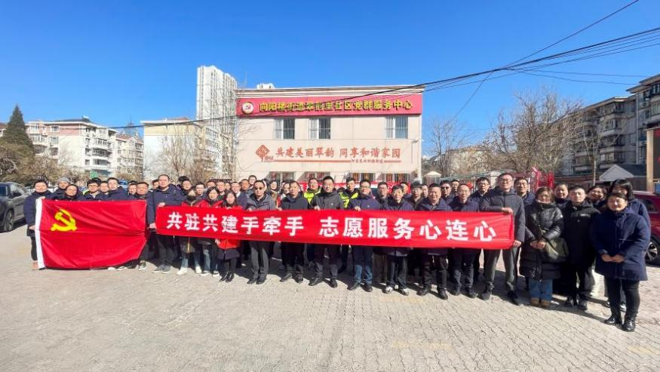党支部坚持以政治建设为统领，把深入学习贯彻习近平新时代中国特色社会主义思想作为重要政治任务，充分发挥党建引领作用，强化自身建设，不断强化基层党组织战斗堡垒作用。**一是**抓思想建设强引领。在深化以学铸魂、以学增智、以学正风、以学促干上持续用力、见行见效，注重将传统学习方式和互联网+相结合，采取集中学、会上学、领导讲和自主学、网上学、党员谈的方式，充实“三会一课”内容，拓宽学习面，进一步坚定理想信念，提高支部整体素质。**二是**抓组织建设强活力。以“党建联建”为载体，深化党建联建模式，拓展党建联建单位，延伸党建“触角”，在建设不同时期，开展丰富生动的党建联建新实践，共同打造党建联建阵地，开展工程消防、防汛等主题联合行动10余次，助推项目建设，跑出一项党支部“加速度”。**三是**抓阵地建设聚合力。围绕今年党建工作要求和业务工作主旋律，团结带领广大参建单位持续做好意识形态工作，把牢意识形态主动权，坚持正确舆论导向，充分运用传统媒体和新媒体等新手段宣传轨道交通建设为民服务举措，树立良好的企业形象，2023年2号线增设出入口工程获评“天津榜样——2023年为人民服务暖心项目优秀奖”，项管部获得“全国工人先锋号”荣誉称号。

**（二）聚焦推动高质量发展，苦练内功增强本领，以党员先锋的“广度”提升工作实效，党员模范作用发挥突出**

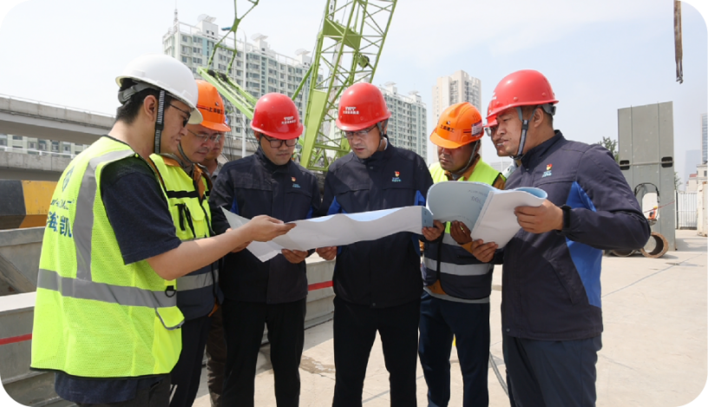党支部坚持党管人才原则，努力建设高素质化人才队伍，把业务骨干培养成党员，把党员培养成业务骨干，充分发挥党员先锋模范、敢于吃苦的精神，为党员成才压担子，为人才成长搭平台，厚植成长发展的土壤，锻造理想远大、意志坚定、善作善成的党员干部队伍。**一是**深耕精细管理，注重管理创新，优化管理体系。细化分解全年工作任务清单，明确“742”工程，让党员领任务、挑担子、练胆子。构建高密度、区块化、网格化6+2+1的安全生产监管、责任、技术风险管控体系，让党员近身工程、啃硬骨头、拔硬钉子。**二是**探索智慧轨道，注重科技创新，攻克技术难关。为确保增设出入口工程安全建设，组织党员探索总结“顶管浅覆土”“弃壳”等施工技术，并成功运用于施工现场实践，地铁2号线靖江路站B口率先实现天津首例顶管浅覆土弃壳接收，实现了全过程对既有线零影响，驱动党员干部创新内动力，激发党员干部的轨道建设情怀、奋斗精神和创造活力。**三是**鼓励全局思考，注重经验总结，加强成果提炼。组织党员对前期工作、顶管管控及质量监督程序工作进行总结和规范，编制了《轨道交通工程前期管理手册》《天津地铁顶管工程管控要点》《地铁工程质量监督手续及施工许可证办理指导书》，加强对党员前瞻性思考、全局性谋划、整体性推进、创造性落实的能力培养。

**（三）聚焦服务中心大局，民呼我为坚守初心，以党建工作的“深度”提升工作实效，安全优质完成工程建设**

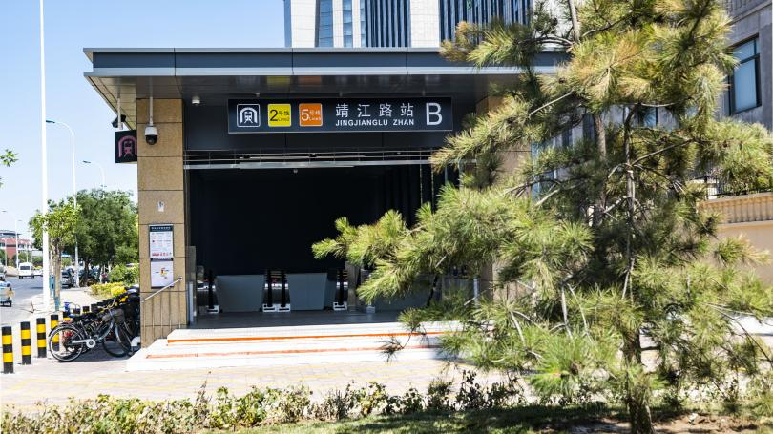党支部坚持以人民为中心的发展思想，践行“人民至上”理念，教育党员发扬“功成不必在我、功成必定有我”精神，以“时时放心不下”的责任感，敢于迎难而上，勇担建设使命，全面深入落实市委“十项行动”，不断加快天津轨道交通工程建设。2023年以来，完成了地铁1、2、4号线多个新增出入口建设任务，六纬路站A出入口、顺驰桥站B2出入口、靖江路站B出入口、屿东城站B出入口、翠阜新村站B出入口、万东路站D2出入口、国家会展中心站A、F出入口、东南角站A出入口连接段、金街站A出入口及下沉广场均按期开通，同时，顺驰桥站华昌道北侧退路还绿、靖江路站卫国道南侧绿化恢复、屿东城站卫国道南北两侧退路、东南角站东马路仁恒伊势丹一侧退路、成林道、红星路辅路重点点位提升改造等为民办实事工程也相继完成，不断增强了人民群众的幸福感和获得感，更好地满足了人民群众对美好生活的向往。

案例研究组成员：宋永智、刘景铎、牛连超、武丽丽、邢明全